En un contexto donde el aumento del costo de vida impacta en una gran parte de la población a nivel mundial, Argentina lidera el ranking de población afectada por las dificultades financieras en una encuesta realizada en 36 países.

9 de cada 10 argentinos señalan haber achicado sus gastos o están planeando hacerlo.

WIN Internacional, la asociación líder en investigación de mercado y encuestas, y Voices en Argentina publicaron los resultados de su encuesta anual WIN World Survey – WWW 2022, que explora las opiniones y creencias de 29,739 individuos entre ciudadanos de 36 países de todo el mundo. La encuesta analiza las visiones y opiniones relacionados con la situación financiera actual de los ciudadanos y cómo afrontan la inflación y el aumento del costo de vida.

Situación económica

El costo de vida ha aumentado debido a diversos factores, entre ellos el COVID-19 y las crisis políticas y económicas que afectan a muchos países sumado a los conflictos bélicos. Son tantas las personas que tienen dificultades económicas que sólo el 25% de los ciudadanos de todo el mundo afirman que viven cómodamente sin problemas. Las personas de entre 35 y 44 años se encuentran entre las más afectadas, probablemente debido a los costos relacionados con el mantenimiento de una familia. Existen diferencias significativas en función del nivel educativo de los encuestados: más de la mitad (54%) de los entrevistados que tienen estudios básicos o que no cuentan con estudios, tienen dificultades para pagar sus facturas, mientras que los entrevistados que han cursado estudios superiores tienen menos dificultades en este sentido (el 25% afirma tener dificultades económicas).

Argentina (76%), Líbano (69%) y Chile (65%) se encuentran entre los países con mayor porcentaje de población que declara tener dificultades financieras.

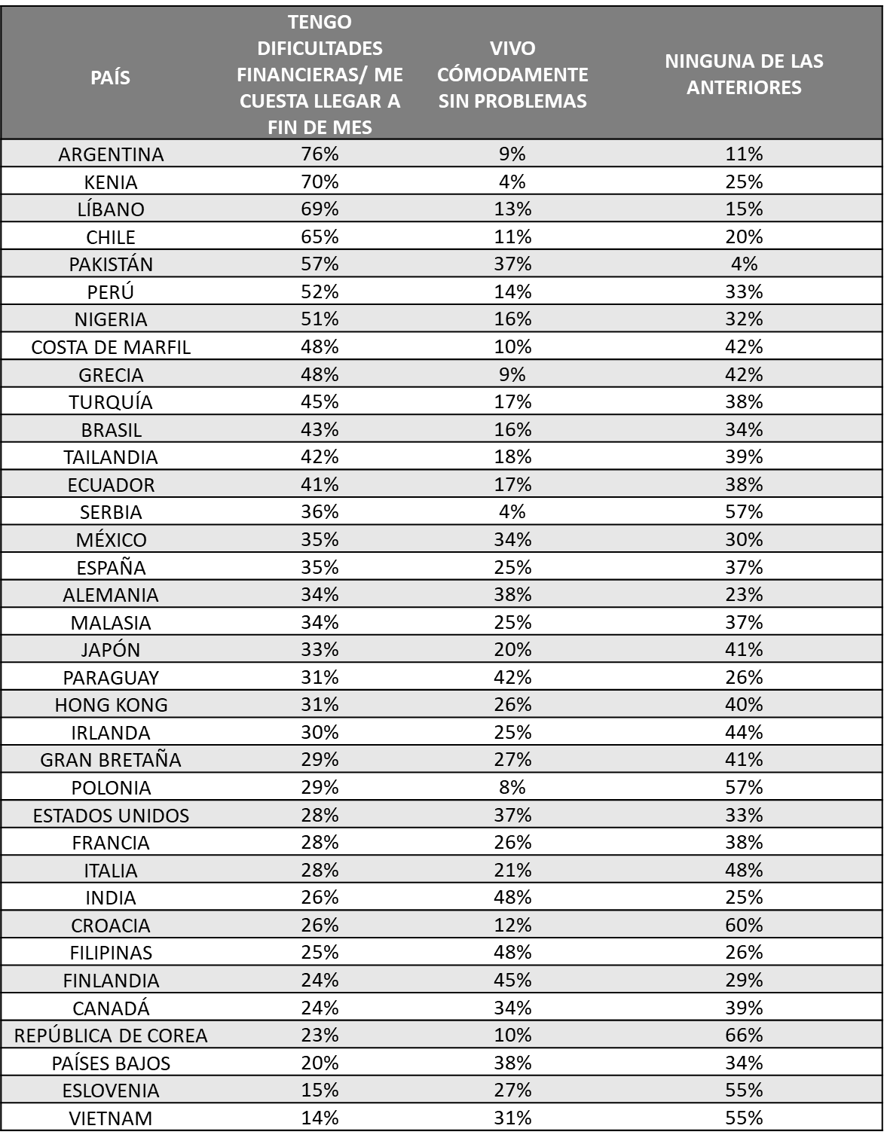
Fuente: WIN 2022 y Voices en argentina. Base: 29739. No se han incluido los porcentajes correspondientes a la opción "No sabe/no contesta"

Argentina se encuentra, sin lugar a dudas, atravesando una importante crisis económica. Los costos de vida se incrementan de forma progresiva y eso impacta directamente en la calidad de vida de la población. Aunque algunos sectores de la sociedad se encuentran más afectados que otros, el estudio realizado deja en evidencia que el malestar respecto a la situación económica es colectivo y que un porcentaje mínimo vive sin tener que preocuparse por cómo llegar a fin de mes. Hay un 76% de argentinos que declara tener dificultades financieras, mientras que solo el 9% señala que vive cómodamente sin problemas. Los números se disparan en el segmento etario de 35 a 49 años, alcanzando un 86%, y entre los de 25 a 34, que registran un 85% de menciones. También es un tanto superior entre aquellos que residen en Gran Buenos Aires (83% versus 53% en residentes de CABA).

¿Cuál de las siguientes opciones describe mejor su situación financiera actual?

TENGO DIFICULTADES FINANCIERAS/ ME CUESTA LLEGAR A FIN DE MES

POR ZONA

Fuente: Encuesta Global de WIN. VOICES! en Argentina. Base: total Argentina 621

El aumento del costo de vida

Personas de todo el mundo se han visto obligadas a reducir gastos debido al aumento en el costo de vida. De hecho, el 48% de los encuestados ya ha reducido algunos gastos en meses anteriores, siendo el segmento etario de 45 a 54 años el más afectado (51%). Por otro lado, el 19% de los encuestados no tiene previsto realizar ningún cambio en su presupuesto mensual, porcentaje ligeramente superior entre los mayores de 65 años (24%). En 27 de los 36 países que formaron parte del sondeo, al menos un 50% señala que ya ha achicado gastos a causa del incremento en los costos de vida. Se registran diferencias significativas entre los países: por ejemplo, los ciudadanos de Grecia e Irlanda ya han recortado sus gastos (en ambos casos, el 70%), mientras que sólo lo ha hecho el 19% de los ciudadanos de Japón. Sin embargo, en este mismo país (Japón), al igual que en Filipinas e India, una porción significativa de la población está analizando recortar sus gastos en los próximos meses al momento de la encuesta.

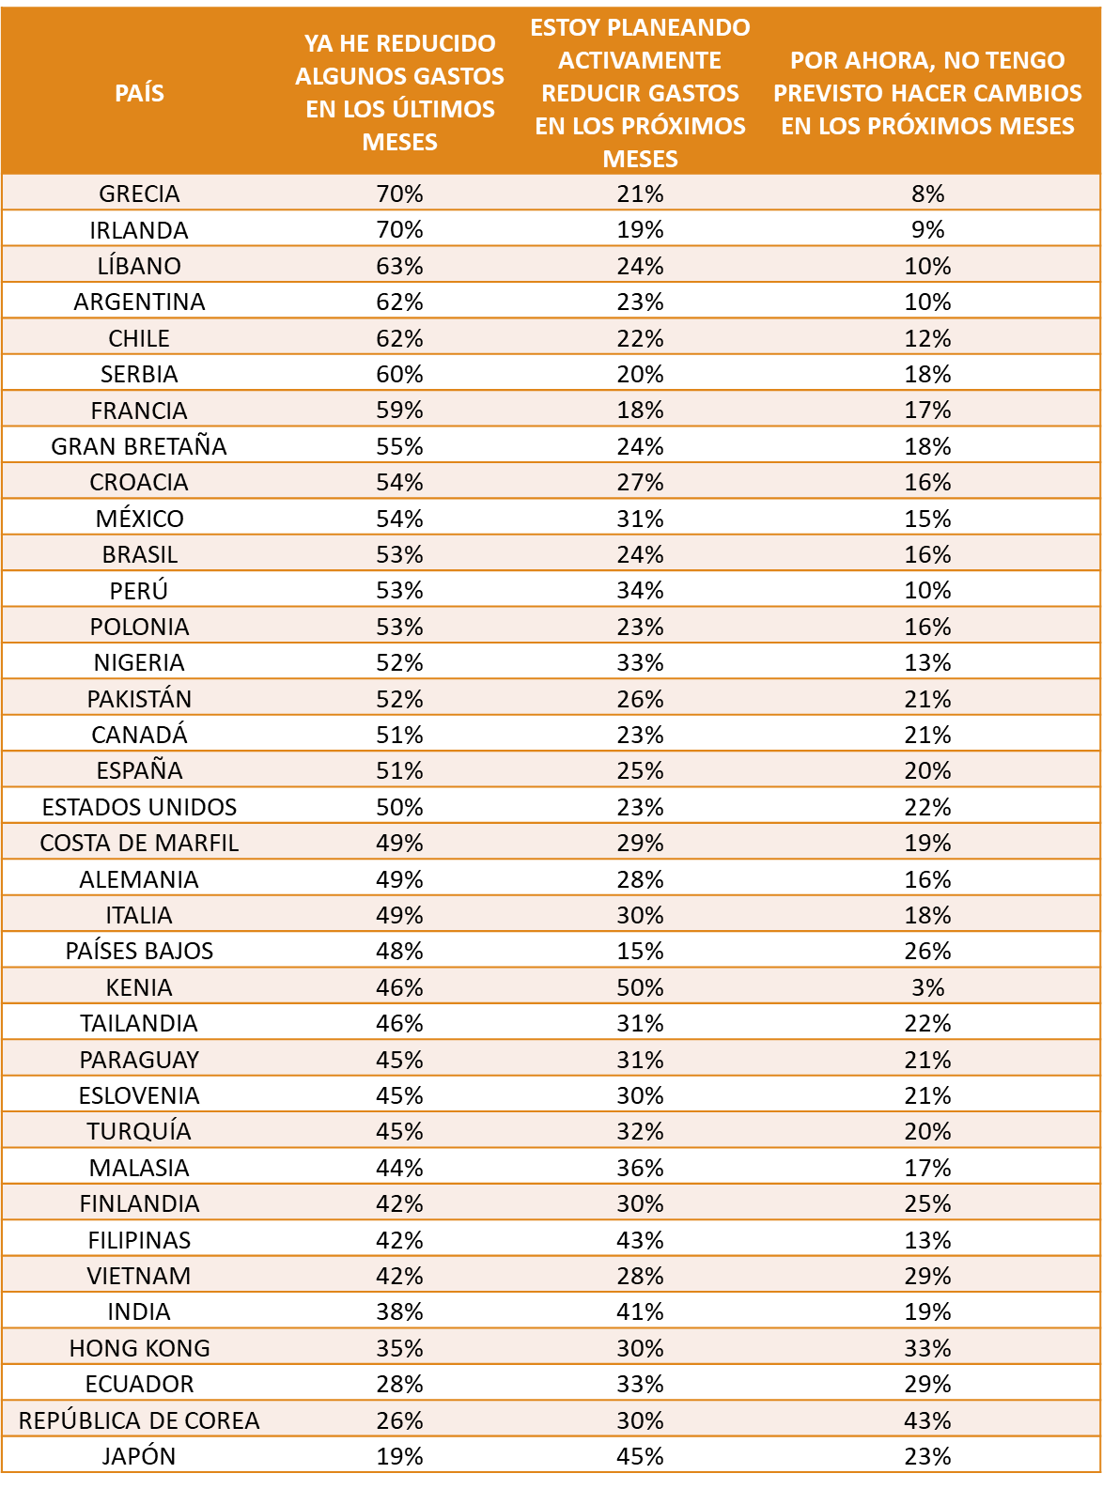
Fuente: WIN 2022 y Voices en Argentina. Base: 29739. No se han incluido los porcentajes correspondientes a la opción "No sabe/no contesta"

En Argentina, el porcentaje de encuestados que, debido al incremento en los costos de vida, ha tenido que reducir algunos de sus gastos alcanza el 62%, superando ampliamente al porcentaje global. Entre los más afectados destacan las mujeres (67% versus 57% hombres), el segmento etario de 35 a 49 años (71%) y los mayores de 65 años (67%). En relación al impacto del aumento del costo de vida en los gastos de los ciudadanos a nivel zona de residencia, vemos que mientras en CABA el porcentaje es menor al del total (51%), en el interior del país y en GBA los números están alineados con el porcentaje total (63% y 62%, respectivamente). Solamente un 10% no tiene previsto reducir sus gastos en los próximos meses.

Como consecuencia del aumento del costo de vida, ¿cuál de las siguientes afirmaciones describe mejor su situación?

YA HE REDUCIDO ALGUNOS GASTOS EN LOS ÚLTIMOS MESES

POR EDAD

POR ZONA

Fuente: Encuesta Global de WIN. VOICES! en Argentina. Base: total Argentina 621

Vilma Scarpino, Presidenta de WIN International Association, comenta: “Este año, por primera vez, la Encuesta Mundial de WIN se centra en la situación económica de los ciudadanos. El momento histórico que estamos viviendo, afectado por la pandemia, el aumento de los conflictos en muchas zonas del mundo, la emergencia climática y las inseguridades de cara al futuro, nos obliga a tener cada vez más en cuenta también el bienestar social y financiero de las personas. La investigación sobre muchos sectores y aspectos diferentes de la vida no puede pasar por alto las posibilidades de gasto de las personas. Y no se trata sólo de finanzas: el aumento del costo de la vida afecta también al bienestar social de las personas. Este estudio pone de relieve más diferencias entre países que muchos otros. Aunque hay algunas posturas comunes ampliamente aceptadas (por ejemplo, el acuerdo sobre el cambio climático es alto en todos los países), la situación financiera difiere significativamente entre las distintas partes del mundo. Los datos de la encuesta podrían servir, por tanto, junto con otras fuentes, como punto de partida para que instituciones, gobiernos y ONG trabajen en la mejora de la estabilidad financiera".

Constanza Cilley, Directora Ejecutiva de Voices! comenta: “Los datos que arroja la encuesta muestran que uno de los principales flagelos que azotan a los argentinos hace décadas, la inflación, se ha extendido a otras latitudes. Tanto aquí como en lugares tan diversos como Grecia, Irlanda, Líbano, Serbia, Nigeria, Pakistán y Estados Unidos. Solo unos pocos han podido mantener su estilo/calidad de vida en el último tiempo. El resto, aunque en mayor o menor medida, tuvo que hacer muchos sacrificios”.

Metodología
La Encuesta Global de WIN (WWS) y Voices! en Argentina es un estudio llevado a cabo cada año con el propósito de medir los pensamientos, expectativas, preocupaciones y percepciones de la gente en relación a tópicos relevantes para la sociedad y los negocios.
La encuesta se realizó en 36 países utilizando métodos de encuesta CAWI / CATI / F2F/ TAPI /online. En Argentina se utilizó la metodología CAWI.

Tamaño muestral y metodología de campo: Se entrevistó a un total de 29.739 personas. El trabajo de campo se realizó entre el 9 de octubre y el 10 de diciembre de 2022. En Argentina el trabajo de campo inició el 21 de octubre y finalizó el 31 del mismo mes.
La media global se ha calculado en función de la población adulta cubierta de los países encuestados.

Acerca de la Encuesta WIN:
Worldwide Independent Network of Market Research (WIN) es una red global que realiza investigación de Mercado y Encuestas de opinión en todos los continentes – Voices! es integrante de la red realizando los estudios en Argentina.

Acerca de Voices!
Voices! Research & Consultancy es una empresa con foco en la investigación social, política y de mercado, con el objetivo de proporcionar consultoría a las organizaciones usando rigurosas metodologías y enfoques innovadores. El equipo de VOICES! tiene una amplia experiencia en estudios nacionales e internacionales y ha participado en las investigaciones con encuestas más importantes del mundo.
http://www.voicesconsultancy.com/

Contacto WIN:

Elena Crosilla, WIN Coordinator

coordinator@winmr.com

+39 335.62.07.347

Contacto Voices!:
Constanza Cilley, Directora Ejecutiva
constanzacilley@voicesconsultancy.com
+ 116 572 4467

